**HISTORIA**

Radio Estéreo Relámpago fue fundada por Don Isidro Rodríguez en 1984 en el municipio de Las Vegas Santa Bárbara trasladando su frecuencia posteriormente a la ciudad de Santa Bárbara, manteniendo una programación variada y exquisita para oyentes de diversas edades con una cobertura regional en dimensiones internacionales. Aquella idea sencilla pero luminosa de don Isidro se levanta hoy como realidad colosal. No era fácil en aquel entonces el montaje de una radio, existían distintas limitaciones, pero la tenacidad, la perseverancia y el esfuerzo de aquel hombre logro vencer el temor y posiblemente le gano al destino el reto que la vida sembró en su camino.

No hay dudad que don Isidro dejo un ejemplo para las nuevas generaciones pero mucho más para sus hijos que en la actualidad su hijo ángel con el apoyo solidario de doña mercedes, sus hermano, Aldo, jazmín, Nereida, Marisol y Leila han retomado aquel empeño de su padre y dirigen esta emisora que con su audiencia mantiene el mismo nivel de otras cadenas radiales del país.

Hablar de radio relámpago es expresar emociones, alegría y tristezas, pero es una muestra de señalar el éxito por la entrega, la dedicación y la valentía de enfrentar la adversidad.

**MISIÓN**

Informar, contribuir al desarrollo económico, político, religioso, educativo, histórico y social de nuestra comunidad y del mundo entero, manteniendo sosteniblemente la ética, la cultura, los valores humanos y del medio ambiente.

**VISION**

Brindar satisfactoriamente nuestros servicios de comunicación a un auditorio exigente y cambiante con una programación variada y contemporánea tomando en cuenta la globalización y los cambios del medio ambiente.



**COBERTURA**

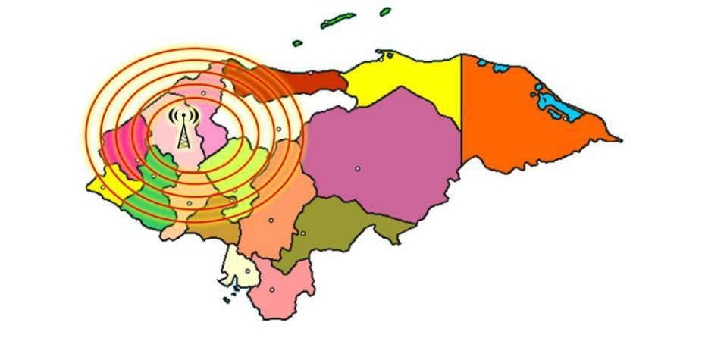

El Área de Cobertura de Radio Estéreo Relámpago Comprende los siguientes Departamentos de Honduras:

* Atlántida
* Comayagua
* Copan
* Cortes
* Francisco Morazán
* Intibucá
* La Paz
* Lempira
* Ocotepeque
* Santa Bárbara
* Yoro

Además de cobertura fuera del país en:

* Puerto Barrios Guatemala
* Belice

**PROGRAMACIÓN RADIO RELÁMPAGO**

**Lunes a Viernes**

06:00 AM – 08:00 AM

Programación Ranchera

08:00 AM – 11:30 PM

Música Variada

11:30 AM – 01:00 PM Corporación de Noticias Relámpago

01:00 PM – 03:30 PM Una Cita con el Ayer

03:30 PM – 05:00 PM

Música Variada

05:00 PM – 06:00 PM

Súper Fiestas Mexicanas

06:00 PM – 10:00 PM

El Súper Show Complaciendo con las Estrellas

**Sábado**

06:00 AM – 08:00 AM

Música Ranchera

08:00 AM – 10:00 AM

Programa Cristiano (Levantante y

Resplandece)

10:00 AM – 11:00 AM

Programa Cristiano (Esclarecer)

11:00 AM – 01:00 PM

Música Variada

01:00 PM – 02:30 PM Programa Cristiano (Quitando el Velo)

02:30 PM – 06:00 PM

Música Variada

06:00 PM – 10:00 PM Ranchegrupero del Fin de Semana

**Domingo**

06:00 AM – 07:00 AM

Música Ranchera

07:00 AM – 08:30 AM Programa Cristiano (Quitando el Velo)

08:30 AM – 12:00 PM

Fiesta Latina

12:00 PM – 03:00 PM Cita con el Ayer

03:00 PM – 06:00 PM

Arcoíris Musical

06:00 PM – 10:00 PM Entre tú y yo y la 90.7

***Nota:*** *Para cualquier negociación o contrato hágalo mediante nuestro correo**electrónico: estereorelampago909@yahoo.es o a nuestro teléfono: (504)2643-2442*

Inicio | Historia | Misión y Visión | Cobertura | Programación | Correo